Caso de uso **“CUNRTWEB07_ConfiguracionImpuesto”**

**Propuesta de Pantalla**

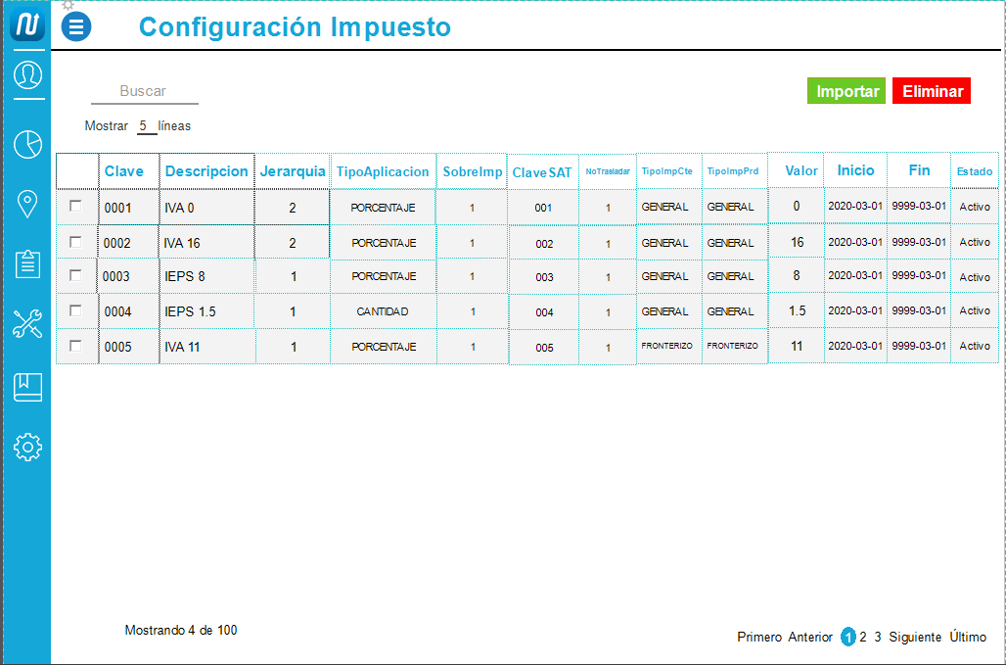

**Diagrama de Flujo**



**Validaciones**

|  |  |  |  |
| --- | --- | --- | --- |
| **Identificador de flujo** | **Identificador de validación** | **Descripción de validación** | **Mensaje del sistema** |
| 4 | V01 | Evalua si existe información en sys impuesto |  |
| 7 | V02 | ¿Formato de archivo valido? | No:"[I002] Formato de archivo no valido" |
| 10 | V03 | ¿Se procesaron todos los datos del archivo?. | No:"[I001] Los siguientes registros no tienen un formato valido y no fueron procesados" |

**Tabla (s) afectada (s)**

* sysimpuesto
* sysimpuestodetalle

Enlace del documento donde se describe cada campo de las tablas del sistema: NRT_Entidades.xlsx